Android基础随堂笔记

Android简单历史
- 安卓之父：安迪·鲁宾
- 2003年10月，安迪·鲁宾牵头创建了一家公司，名为Android，开始开发一款针对手机端的操作系统。
- 2005年8月谷歌低调收购了这家公司及其团队，安迪鲁宾成为Google公司工程部副总裁，继续负责Android项目。
- 2007年11月，谷歌公司正式向外界展示了这款名为Android的操作系统，并宣布建立一个全球性的联盟组织，该组织由34家手机制造商、软件开发商、电信运营商以及芯片制造商共同组成，他们共同搭建起了Android系统最早的生态圈
- 2011年，Android在全球的市场份额跃居第一，目前的主要竞争对手是IOS

Android进化史

- 1.5 Cupcake（纸杯蛋糕）
- 1.6 Donut（甜甜圈）
- 2.1 Eclair（闪电泡芙）
- 2.2 Froyo（冻酸奶）
- 2.3 Gingerbread（姜饼）
- 3.0 Honeycomb（蜂巢）
- 4.0 Ice cream SandWich（冰激凌三明治）
- 4.1 Jelly Bean （果冻豆 ）
- 4.2 Jelly Bean （果冻豆 ）
- 4.3 Jelly Bean （果冻豆 ）
- 4.4 Kitkat （雀巢的一款巧克力）
- 5.0 Lime Pie （酸橙派）

Android体系结构
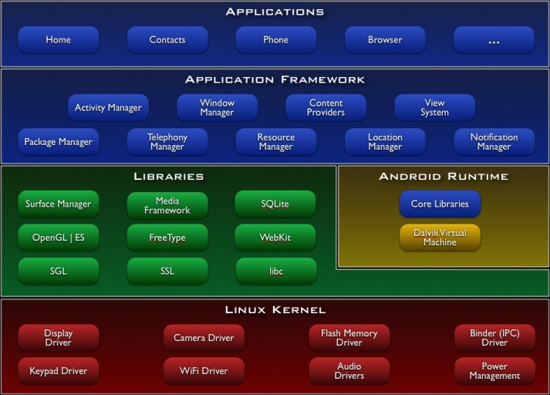
在接触一个平台之前，先从整体上对这个平台的架构进行分析和认识对于我们今后的开发是很有必要的。
Android的系统架构和其操作系统一样，采用了分层的架构。从架构图看，Android分为4层，从高到底分别是应用层、应用框架层、系统运行库层和Linux内核层。
- 应用层
Android会同一系列核心应用程序包一起发布，该应用程序包包括email客户端，SMS短消息程序，日历，地图，浏览器，联系人管理程序等。所有的应用程序都是使用JAVA语言编写的,并通过应用程序框架层（Application Framework）所提供的API来完成。
- 应用框架层
开发人员也可以完全访问核心应用程序所使用的API框架。该应用程序的架构设计简化了组件的重用；任何一个应用程序都可以发布它的功能块，并且任何其它的应用程序都可以使用其所发布的功能块(不过得遵循框架的安全性限制)。同样，该应用程序重用机制也使用户可以方便的替换程序组件。
隐藏在每个应用后面的是一系列的服务和系统, 其中包括;
  - 视图系统(Views System):可以用来构建应用程序，它包括列表(lists)，网格(grids)，文本框(text boxes)，按钮(buttons)，甚至可嵌入的web浏览器。
  - 内容提供器(Content Providers)使得应用程序可以访问另一个应用程序的数据(如联系人数据库)，或者共享它们自己的数据
  - 资源管理器(Resource Manager)提供非代码资源的访问，如本地字符串，图形，和布局文件( layout files )。
  - 通知管理器 (Notification Manager) 使得应用程序可以在状态栏中显示自定义的提示信息。状态栏通常在手机的顶部，比如短信、语音邮件提示就会显示在这里。
  - 活动管理器( Activity Manager) 用来管理应用程序生命周期并提供常用的导航回退功能。
- 系统运行库
1) 程序库
Android 包含一些C/C++库，这些库能被Android系统中不同的组件使用。它们通过 Android 应用程序框架为开发者提供服务。以下是一些核心库：
  - 系统 C 库 – 一个从 BSD 继承来的标准C系统函数库( libc )，它是专门为基于embedded Linux的设备定制的。
  - 媒体库 – 基于PacketVideo OpenCORE；该库支持多种常用的音频、视频格式回放和录制，同时支持静态图像文件。编码格式包括MPEG4, H.264, MP3, AAC, AMR, JPG, PNG 。
  - Surface Manager – 对显示子系统的管理，并且为多个应用程序提 供了2D和3D图层的无缝融合。
  - LibWebCore – 一个最新的web浏览器引擎用，支持Android浏览器和一个可嵌入的web视图。
  - SGL – 底层的2D图形引擎
  - 3D libraries – 基于OpenGL ES 1.0 APIs实现;该库可以使用硬件 3D加速(如果可用)或者使用高度优化的3D软件加速。
  - SQLite – 一个对于所有应用程序可用，功能强劲的轻型关系型数据库引擎。
  - WebKit – 这是一套网页浏览器的软件引擎。WebKit可以为Android内部自带的浏览器所调用，WebKit是一个开源项目，很多浏览器也都是使用WebKit引擎所开发的，如Apple的Safari,Nokia s60手机额浏览器等。
2) Android 运行库

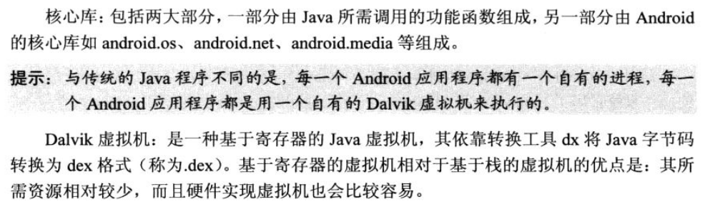
- Linux 内核
Android 的核心系统服务依赖于Linux 2.6内核，如安全性，内存管理，进程管理，网络协议栈和驱动模型。Linux 内核也同时作为硬件和软件栈之间的抽象层。

DVM 和 JVM 的比较
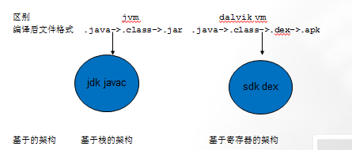

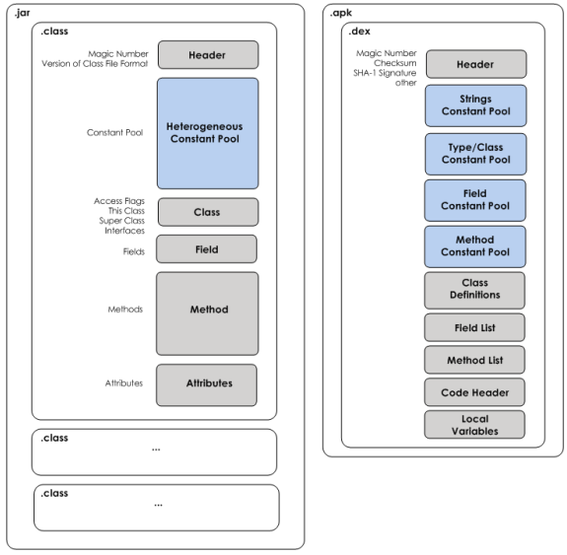

Android的新虚拟机ART
- Dalvik：应用每次运行的时候，字节码都需要通过即时编译器转换为机器码，这会拖慢应用的运行效率。
- ART：应用在第一次安装的时候，字节码就会预先编译成机器码，使其成为真正的本地应用，应用的启动和执行速度都会显著提升。

Android开发环境搭建
  - 下载开发工具
- 下载JDK
JDK（Java Development Kit）是Sun Microsystems针对Java开发员的产品。JDK 是整个Java的核心，包括了Java运行环境、Java工具和Java基础类库。自从Java推出以来，JDK已经成为使用最广泛的Java SDK。
没有JDK的话，无法编译Java程序，如果想只运行Java程序，要确保已安装相应的JRE。
下载地址：
http://www.oracle.com/technetwork/java/javase/downloads/index.html
- 下载最新的Android SDK
下载地址：http://developer.android.com/sdk/index.html
选择Windows版本的SDK压缩包，下载后直接解压缩就可以使用。当然，官网还提供了安装版的SDK，两者仅仅只是安装方式的区别而已。
Platform | Package | Size | MD5 Checksum
Windows  32 & 64-bit | android-sdk_r22.0.1-windows.zip | 113483496 bytes | cb7f7703450afa5914fb4b8b8332a9f3
Windows  32 & 64-bit | installer_r22.0.1-windows.exe(Recommended) | 93479015 bytes | 81621d3b164f81f91e066011b325f88f
- 下载Eclipse
Eclipse 是一个开放源代码的、基于Java的可扩展开发平台。就其本身而言，它只是一个框架和一组服务，用于通过插件组件构建开发环境。
Eclipse 还包括插件开发环境（Plug-in Development Environment，PDE），这个组件主要针对希望扩展 Eclipse 的软件开发人员，因为它允许他们构建与 Eclipse 环境无缝集成的工具。由于 Eclipse 中的每样东西都是插件，对于给 Eclipse 提供插件，以及给用户提供一致和统一的集成开发环境而言，所有工具开发人员都具有同等的发挥场所。
尽管 Eclipse 是使用Java语言开发的，但它的用途并不限于 Java 语言；例如，支持诸如C/C++、COBOL、PHP等编程语言的插件已经可用，或预计将会推出。下载地址：http://www.eclipse.org/downloads/
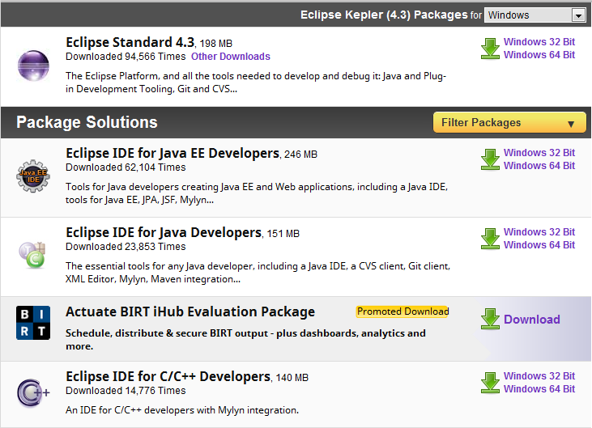
- 注明：推荐使用Eclipse标准版。目前，最新版命名为Eclipse Standard 4.3。
在Eclipse上开发Android应用程序时，不仅需要Eclipse和ADT，同时还需要Eclipse JDT(Java Development Tools)和WTP（Web Tools PlatForm）这两个开发工具插件，而标准本已经包含了这两个插件。
如果选择Eclipse JavaEE版本，除了可以用于开发Java Project外还能用于开发Web Project，用于JSP,Servlet,XML,EJB,J等的开发。
下载地址：http://www.eclipse.org/downloads/packages/release/indigo/sr2
- 注意，选择32位还是64位依据的是JDK的安装版本，而不是系统位数。
  - 安装和配置
- 安装JDK
JDK建议安装于C盘，默认安装即可。安装后，设置JDK环境变量：
- JAVA_HOME：JDK安装目录
- PATH：JDK安装目录下的bin目录(可执行程序所在目录)
- CLASSPATH：JDK安装目录下的lib目录
      - 相对路径方式：【.;%JAVA_HOME%\lib】
      - 绝对路径方式：【.;C:\Program Files\Java\jdk1.7.0_15\lib】
- 更新Eclipse，安装ADT插件
  - 在线安装：
方法：找到屏幕上方的菜单栏，选择“Help>Install New Software…”，这时会弹出一个新窗口，选择“Add…”在输入框中的“Location”字段中输入:
网址（URL）:【http://dl-ssl.google.com/android/eclipse】（如图）
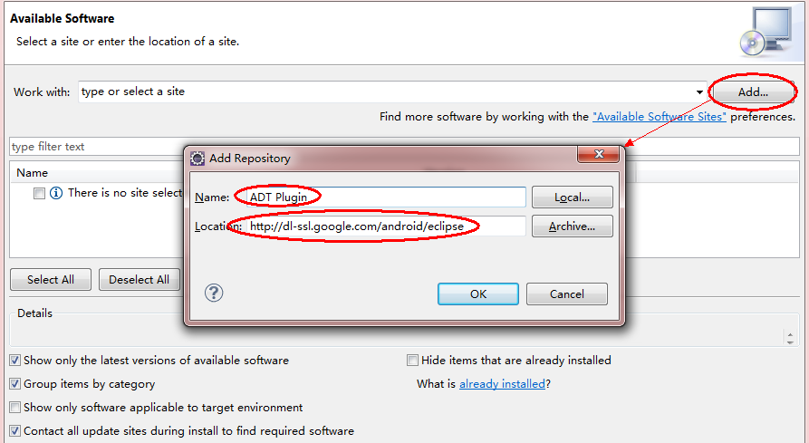
按下“ok”按钮后离开。Eclipse会花一点时间寻找合适的版本。选择Developer Tools选项。Next→Finish安装即可。
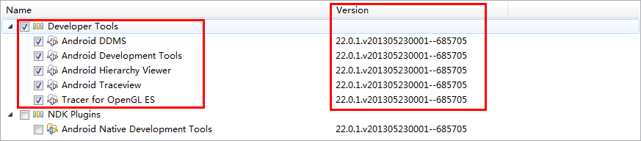
  - 下载ADT插件，直接安装。
在线安装可能受限于网络会比较缓慢，可以选择下载ADT插件，离线安装
下载地址：http://developer.android.com/tools/sdk/eclipse-adt.html
注意：在下载ADT和SDK的时候，需要注意版本匹配的问题，如最新版的android-sdk_r21.1-windows，需要与r21.1版的ADT匹配，否则会出现异常和无法启动等现象。
- 安装方法：注意，下载完成后解压到英文路径下，
在Eclipse中，找到屏幕上方的菜单栏，选择“Help>Install New Software…”，这时会弹出一个新窗口，选择“Add…”（与上面一致），但需要点击【Local】按钮，从本地选择ADT所在路径，其余于在线安装一致。
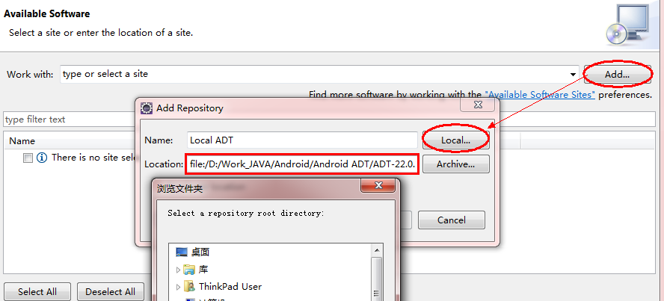
官方给出了详细的安装流程：
- http://developer.android.com/sdk/installing/installing-adt.html
  - 直接使用ADT-Bundle（可选）
下载地址：http://developer.android.com/intl/zh-CN/sdk/index.html
进入该页面会看到:Download the SDK ADT Bundle for windows。
直接下载Android官方提供的ADT-Bundle，解压后，会得到一个Android官方版的Eclipse，以及相匹配的SDK。
ADT Bundle 是Google为Android开发者提供的定制的Eclipse IDE。这个Eclipse集成了最新版的ADT Plugin，Android Platform-Tools等，解压后直接使用即可。
ADT Bundle 捆绑了 eclipse + android development tools plugin + android sdk 适合新人快速上手，不用像以前一样一步一步搭建环境（以前的方式仍然可用），现在只要配好jdk环境再下载这个解压即用。
直接使用ADT-bundle的好处是显而易见的，不过Android提供的Eclipse只针对Android进行优化，该Eclipse如果想同时开发Web应用，需要开发者自己安装相应插件。
Platform | Package | Size | MD5 Checksum
Windows 32-bit | adt-bundle-windows-x86-20130522.zip | 446736316 bytes | 53345fa4121fa58cc048f66c3af3bae9
Windows 64-bit | adt-bundle-windows-x86_64-20130522.zip | 446864400 bytes | b28817f62e7f54e3c683841b61b65564
  - 设置和使用
- 在Eclipse 中设置SDK 路径,集成SDK
Window →Preferences→Android，将会出现Android的配置页，配置SDK Location:（也即SDK解压的路径，不要放在包含中文的路径，有可能出错）
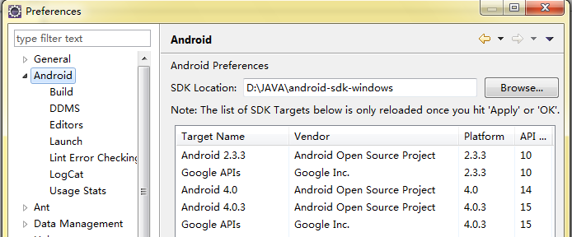
点击【Applay】，使其生效，将会看到SDK中包含的Android版本包。
一般初始版的只有当前最新版的Android的开发工具包，需要多要更多版本工具包，需要使用SDK Manager管理器来下载：
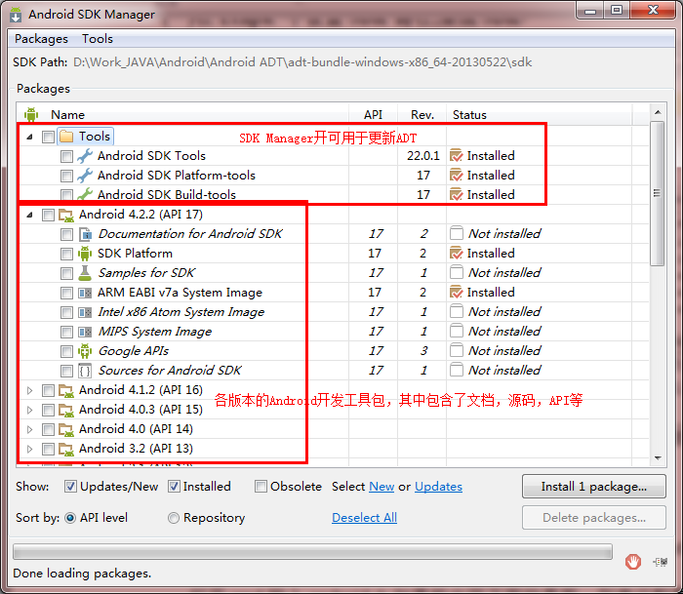
在下载最新版的Android版本时，会看到下载列表，列表中包括了：
- ARM EABI v7a System Image
If you need to develop and test application on Eclipse for Android v4.x you could encounter a problem with virtual machine starting followed with some of messages below:
Unable to find a 'userdata.img' file for ABI armeabi to copy into the AVD folder.
or
ERROR: This AVD's configuration is missing a kernel file
It means that you do not have installed Android v4 system image.
- What is ARM EABI v7a System Image
Basically, ARM EABI v7a System Image is the kernel image(内核镜像). You must install it, otherwise the virtual machine won't start.
- 更新SDK的问题与解决
- 问题：部分机型无法获取详细的SDK列表，并且提示下错误
Failed to fetch URL http://dl-ssl.google.com/android/repository/addons_list-1.xml.
- 原因：dl-ssl.google.com中国大陆被长城防火墙屏蔽了，导致无法正常访问。
- 解决：设置代理服务器地址，通过代理服务器访问。
- 步骤一：打开hosts文件；
    - Windows：【C:\WINDOWS\system32\drivers\etc\hosts】
    - Linux：【/etc/hosts】
- 步骤二：编辑hosts文件
在文件末尾默认添加以下代码：
#Google主页
203.208.46.146 www.google.com
203.208.46.146 dl.google.com
203.208.46.146 dl-ssl.google.com
注：这里需要注意的是hosts文件是只读的，我们没有权限修改，需要我们将hosts文件复制到桌面或者其他地方
消除SDK更新时的“https://dl-ssl.google.com refused”异常
消除SDK更新时，有可能会出现这样的错误：Download interrupted: hostname in certificate didn't match: <dl-ssl.google.com> != <www.google.com>
Download interrupted: Connection to https://dl-ssl.google.com refused
Done. Nothing was installed.
解决办法是：将https://修改为http://
修改方法是：如下图，在Android SDK Manager->Tools-Options...选项界面，
将“Force https://… sources to be fetched using http://…”勾选！
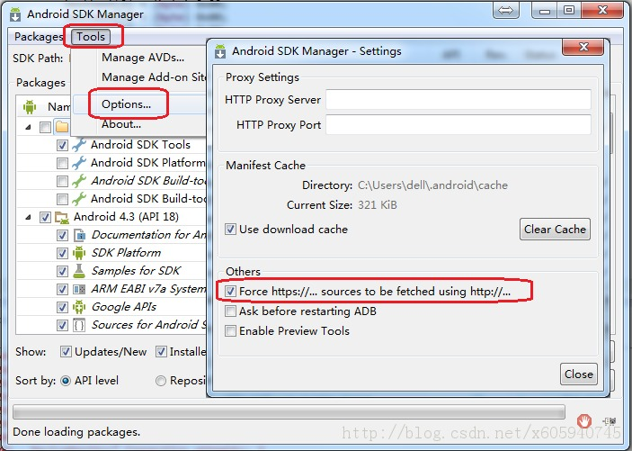
如果还有错，可以在文件（C:\Windows\System32\drivers\etc\hosts）中，添加如下几行：
203.208.46.146 www.google.com
203.208.46.146 dl.google.com
203.208.46.146 dl-ssl.google.com
- 配置Android SDK的系统环境变量
把Android SDK安装路径中tools目录的绝对路径，添加到Path变量的值中，并使用英文状态下的半角分号和已有的路径进行分隔。
打开cmd输入android -h如果能出现下面的界面，则表示配置成功。
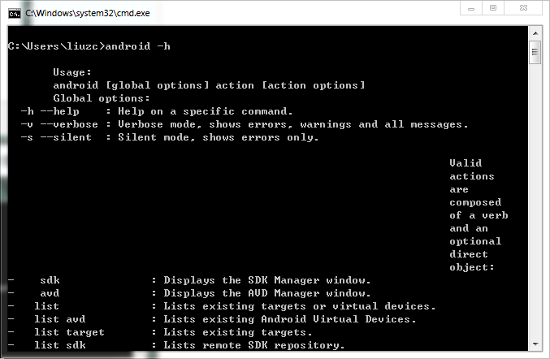
参考路径：
- SDK_HOME:【D:\Android_Eclipse\android-sdk_r22.3-windows】
- Path:【%SDK_HOME%\tools;%SDK_HOME%\platform-tools;】
- 设置AVD(Android 虚拟设备)，
window > AVD Manager，打开下面的窗口后，new一个AVD，就可以创建一个手机模拟器了，这个模拟器是模拟手机运行环境，让程序员开发的程序在上面运行以及调试。创建完成后点击【start】开启虚拟器。
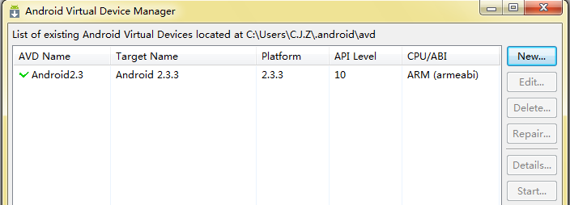
  - sdk工具下载地址
http://www.androiddevtools.cn/

创建第一个android应用

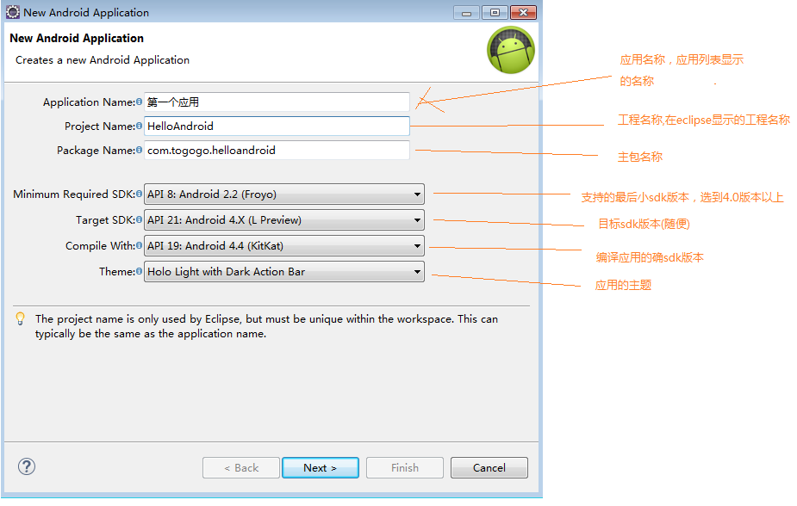

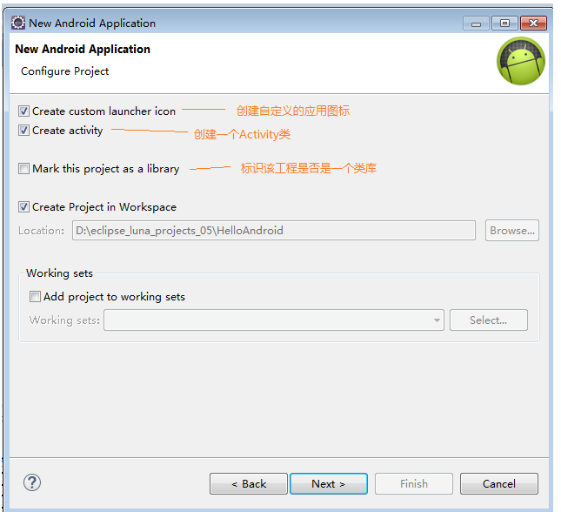

android应用目录结构
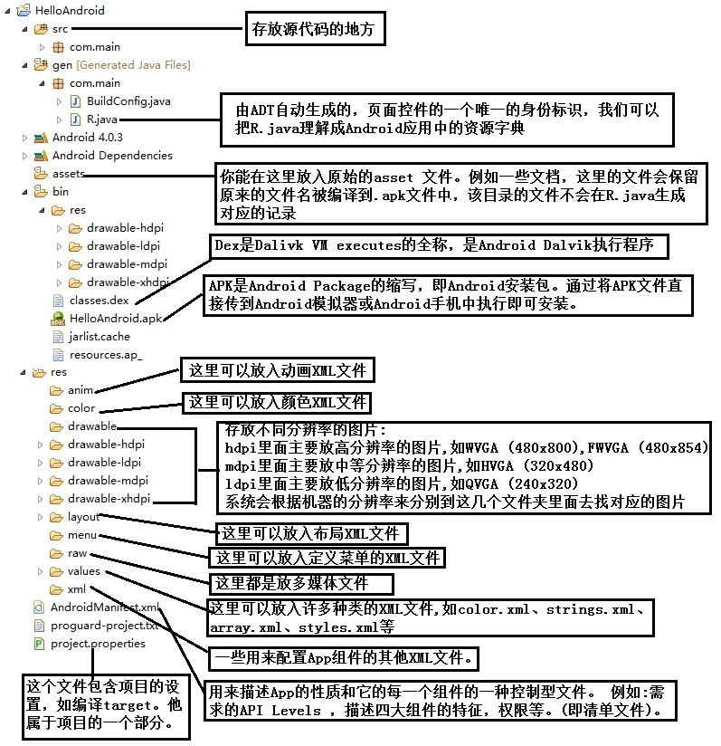

android应用打包安装的过程

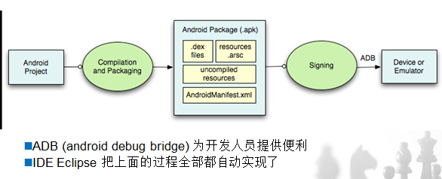

ADB命令
ADB（Android Debug Bridge）命令是一个非常强大的工具，它位于Android SDK安装目录的platform-tools子目录下，这个根据既可以完成模拟器文件与电脑文件的相互复制，也可以安装卸载APK程序、甚至可以直接切换到Android系统中执行Linux命令。
要使用ADB命令，需要配置环境变量：将%SDK_HOME%\platform-tools目录和%SDK_HOME%\tools加到PATH),下面是部分指令：
(注意：使用ADB命令的时候，指令的最后不要加分号“；”，否则执行不了)
      - 安装应用程序：adb install [–r][-s] XXX.apk
【-r是指重新安装；
-s是指安装到SD卡上（默认安装到内部存储器）】
      - 删除应用程序：
adb uninstall [-k(保留用户数据)] 应用程序的主包(R.java所在的包)
【例：adb uninstall com.layout_main】
      - 查看模拟器： adb devices
      - 复制文件： 从系统到SD卡： adb push d:/abc.txt /mnt/sdcard/
从SD卡到系统： adb pull /sdcard/abc.txt d:/
      - 启动模拟器的shell窗口：
Android平台的内核是局域Linux的，因而我们可以通过下面这个命令打开Android平台的shell窗口，在这个窗口中就可以执行一些常用的Linux命令：
打开Android平台的shell窗口：adb shell
      - 启动/停止adb进程：adb start-server,adb kill-server
      - Window查看端口被占用的进程：netstat –aon

Activity生命周期图
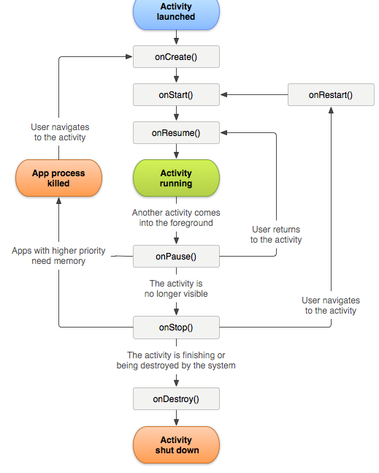

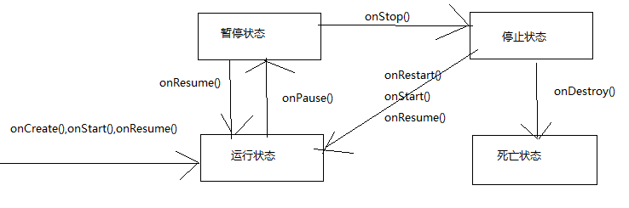

模拟器启动问题
  - 加速器不能正常运行
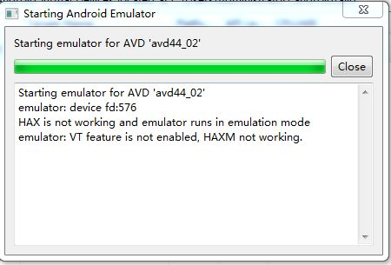
原因：有可能是与360核晶防御冲突
解决方式：关闭360核晶防御，重启电脑
核晶防护引擎怎么开启？
360核晶防护引擎是专为64位win系统打造的基于CPU硬件虚拟化机制的深层防护技术。开启核晶防护引擎可以极大的增强系统的安全防护能力。那么，怎么开启360的核晶防护引擎呢？下面就来简单分享这一经验。
工具/原料
Win7 64位；安全卫士；安全中心；核晶防护引擎。
步骤
- 安装有某安全卫士，在通知栏软件图标上右键菜单选择“进入”安全防护中心；

- 或者打开软件界面，点击左侧的“安全防护中心”进入设置；


- 打开了如图“360安全防护中心”，再点击右上角的“核晶防护”图标；
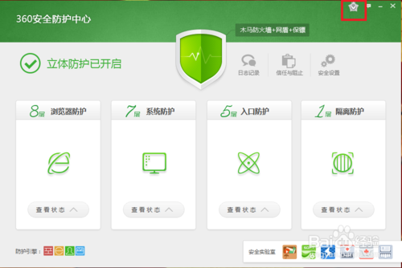
- 弹出如图“Intel-VT核晶防护引擎”设置界面，点击开启按钮；
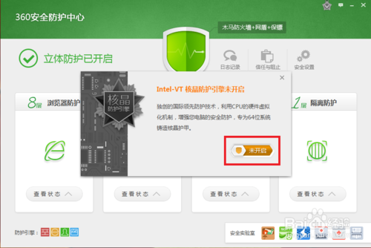
- 显示成功开启核晶防护引擎，深层防护将在重启后生效。


